土地使用权交易管理系统

**使**

**用**

**说**

**明**

**书**

1. **引言**
2. **编写目的**

随着经济的快速发展和城市化进程的加快，土地资源的有效管理和合理利用变得越来越重要。土地使用权的交易作为土地资源配置的重要方式，需要有效的管理和监督，以确保交易的公平、透明和合法。"土地使用权交易管理系统"应运而生，旨在提供一个全面、高效的管理平台，以支持土地使用权的交易过程。该系统从土地类型和交易状态的分类开始，覆盖交易方式的选择、价格评估，到风险评估，确保每一笔交易都在可控的风险范围内进行。通过该系统，我们能更好地理解市场动态，实现土地资源的合理配置和高效利用。系统的最终目标是促进土地市场的健康发展，为土地使用权交易提供透明、公正的管理服务。此外，系统还提供了丰富的数据分析和报告功能，帮助用户深入理解市场趋势，做出更明智的交易决策。

用户首先打开仿真软件界面，可以进行一系列的计算分析，例如：交易类型管理、交易管理设置、交易数据管理、交易流程设置、交易效果评估和导入土地使用权交易流程图、绘制土地使用权交易效果分析三维图、绘制交易效果评估分析柱状图。最后提供了关于软件、网络检测、清除数据及退出软件功能，为土地使用权交易管理带来了极大的便利，也提供了一款操作简单，运行稳定的软件。

本软件为土地使用权交易管理设计了一款方便简洁的软件，方法简单、便捷、操作易上手。本软件根据MATLAB开发，能够高效、便捷地进行交易类型管理、交易管理设置、交易数据管理、交易流程设置、交易效果评估和导入土地使用权交易流程图、绘制土地使用权交易效果分析三维图、绘制交易效果评估分析柱状图，可以通过图框的方式直观的显示各数据量。

本软件适用于土地管理和房地产交易领域。

1. **软件运行环境**
2. 硬件要求：

处理器主频：2GHZ及以上；

内存：4G及以上；

（2）软件要求

系统：windows10 64位系统；

运行环境： Matlab R2020b及以上版本、

Matlab Compiler 2.1及以上版本。

1. **软件总体设计**

**（一）软件的技术特点：**

本软件基于Matlab R2020b开发，运用其中的GUI功能设计出原始的*.m文件和*.fig文件，在此基础上运用Matlab自带的Matlab Compiler编译器对*.m文件和*.fig文件进行编译，编译成可脱离Matlab环境的能够独立执行的*.exe文件，只要在安装Matlab Compiler（可独立安装，且安装文件很小）的电脑上都可以运行本软件，成功地降低本软件的运行环境要求，提高可移植性。本软件在用户界面上具有人机交互，操作简便，运行稳定的特点。软件打开后只需要用户点击需要的功能，交易类型管理、交易管理设置、交易数据管理、交易流程设置、交易效果评估和导入土地使用权交易流程图、绘制土地使用权交易效果分析三维图、绘制交易效果评估分析柱状图，最后提供了关于软件、网络检测、清除数据及退出软件功能，为土地使用权交易管理带来了极大的便利。软件运行基于输入参数驱动，运行占用内存小。软件基于面向对象程序设计方法设计，可移植性强，可实现功能的扩展。

**（二）软件的主要功能：**

（1）交易类型管理功能；

（2）交易管理设置功能；

（3）交易数据管理功能；

（4）交易流程设置功能；

（5）交易效果评估功能；

（6）导入土地使用权交易流程图；

（7）绘制土地使用权交易效果分析三维图；

（8）绘制交易效果评估分析柱状图；

（9）关于软件功能；

（10）支持网络检测功能；

（11）快速清除当前数据，进行下一步的计算；

（12）退出软件功能。

1. **软件开发流程图**

否

是

否

是

开始

初始化，检测当前运行环境

是否安装了MATLAB Compiler？

创建对话框窗口，等待用户输入数据

点击界面对应按钮

交易类型管理、交易管理设置

交易数据管理、交易流程设置、交易效果评估

点击计算、导图、绘图按钮

用户选择清除所有结果重置，网络检测

返回参数输入等待用户输入数据

导入土地使用权交易流程图、绘制土地使用权交易效果分析三维图、绘制交易效果评估分析柱状图

退出软件？

关闭

初始化，检测当前运行环境

**图1软件流程图**

1. **软件功能具体描述**

**3.1配置计算机运行环境**

本软件在打开之前需要安装Matlab Compiler，在已安装Matlab Compiler的计算机上点击打开Land_Use_Rt_Transact_Mgmt_Sys.exe即可运行本软件。

**3.2交易类型管理功能**

用户在“交易类型管理”框内，选择“出售土地使用权”、“出租土地使用权”、“土地使用权转让”、“土地抵押”、“土地租赁”、“土地互换”、“拍卖土地使用权”选项后，点击“确认选择”按钮，软件会根据用户的选择对交易类型进行管理。

**3.3交易管理设置功能**

用户在“交易管理设置”框内，设置“交易记录管理”、“交易流程跟踪”、“合同管理”、“支付管理”、“交易风险评估”、“法律法规遵守”、“用户验证”状态后，点击“确认设置”按钮，软件会根据用户所设状态对交易管理进行设置。

**3.4 交易数据管理功能**

用户在“交易数据管理”框内，设置“交易案例总数”、“平均交易金额”、“交易成功率”、“最活跃交易区域”、“交易争议案例”、“交易周期”、“用户满意度”参数后，点击“保存信息”按钮，软件会根据用户所设参数对交易数据进行管理。

**3.5交易流程设置功能**

用户在“交易流程设置”框内，设置“交易公告发布”、“竞价方式”、“交易资格审核”、“交易合同管理”、“支付方式”、“交易完成确认”、“交易纠纷处理”状态后，点击“确认设置”按钮，软件会根据用户所设状态对交易流程进行设置。

**3.6交易效果评估功能**

用户在“交易效果评估”框内，输入“交易流程效率”、“合同履行率”、“交易安全性”、“法律合规性”、“市场适应性”、“用户参与度”、“交易满意度”参数后，点击“效果评估”按钮，软件会根据用户给定参数计算出交易效果的评估分数。

**3.7导入土地使用权交易流程图**

用户点击操作面板中“导入土地使用权交易流程图”按钮，软件会根据用户的选择自动导入土地使用权交易流程图，供用户参考。

**3.8绘制土地使用权交易效果分析三维图**

用户点击操作面板中“绘制土地使用权交易效果分析三维图”按钮，软件会根据系统分析自动绘制土地使用权交易效果分析三维图，为用户提供直观的数据展示图。

**3.9绘制交易效果评估分析柱状图**

用户点击操作面板中“绘制交易效果评估分析柱状图”按钮，软件会根据系统分析自动绘制交易效果评估分析柱状图，为用户提供直观的数据展示图。

**3.10关于软件**

用户点击操作面板中“关于软件”按钮，会弹出关于此软件设计时的设计思路和原理供用户参考。

**3.11网络检测**

如果用户要查看当前网络连接状态，点击操作面板中 “网络检测”按钮，软件将自动检测当前的网络连通性。

**3.12清除输入参数和结果**

如果用户需要在当前界面中进行重新输入的各个参数，那么，在此之前用户需要点击操作面板中“清除数据”按钮，则会将软件界面重置。

**3.13退出软件**

如果用户要离开当前软件，点击操作面板中“退出软件”按钮，软件将自动关闭。

**四、软件使用说明**

使用MATLAB软件，打开Land_Use_Rt_Transact_Mgmt_Sys.m并运行,打开Land_Use_Rt_Transact_Mgmt_Sys.fig软件界面。

1. 成功初始化和配置用户环境后，会显示软件界面，如图所示。

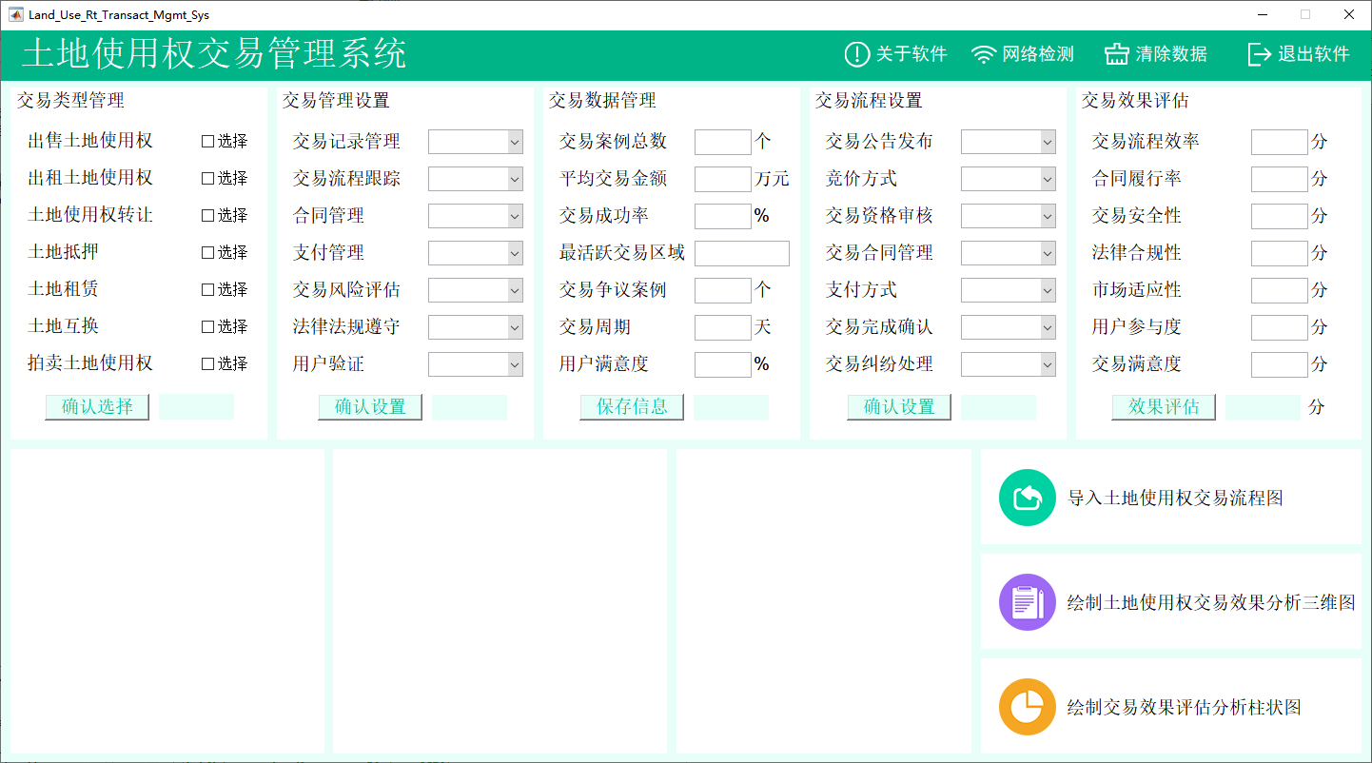

图2 软件界面

（2）用户在“交易类型管理”框内，选择“出售土地使用权”、“出租土地使用权”、“土地使用权转让”、“土地抵押”、“土地租赁”、“土地互换”、“拍卖土地使用权”选项后，点击“确认选择”按钮，软件会根据用户的选择对交易类型进行管理，如图所示。

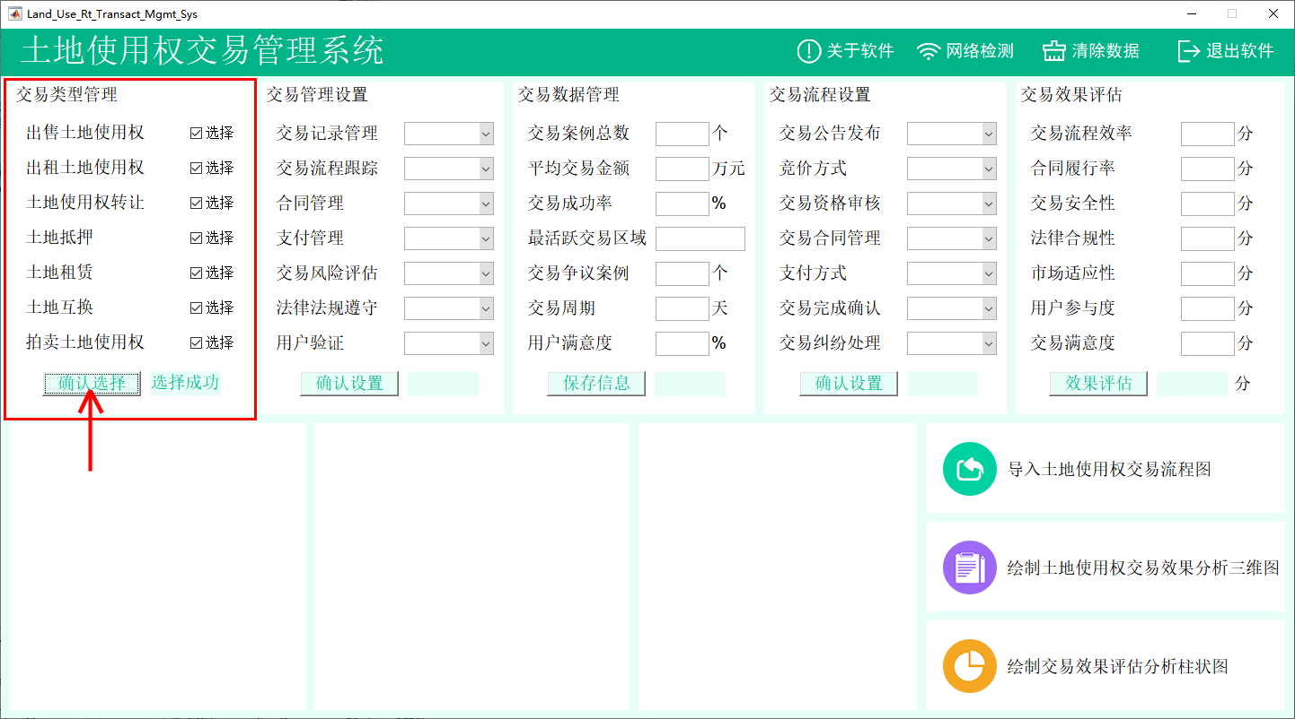图3 点击“确认选择”按钮后界面

（3）用户在“交易管理设置”框内，设置“交易记录管理”、“交易流程跟踪”、“合同管理”、“支付管理”、“交易风险评估”、“法律法规遵守”、“用户验证”状态后，点击“确认设置”按钮，软件会根据用户所设状态对交易管理进行设置，如图所示。

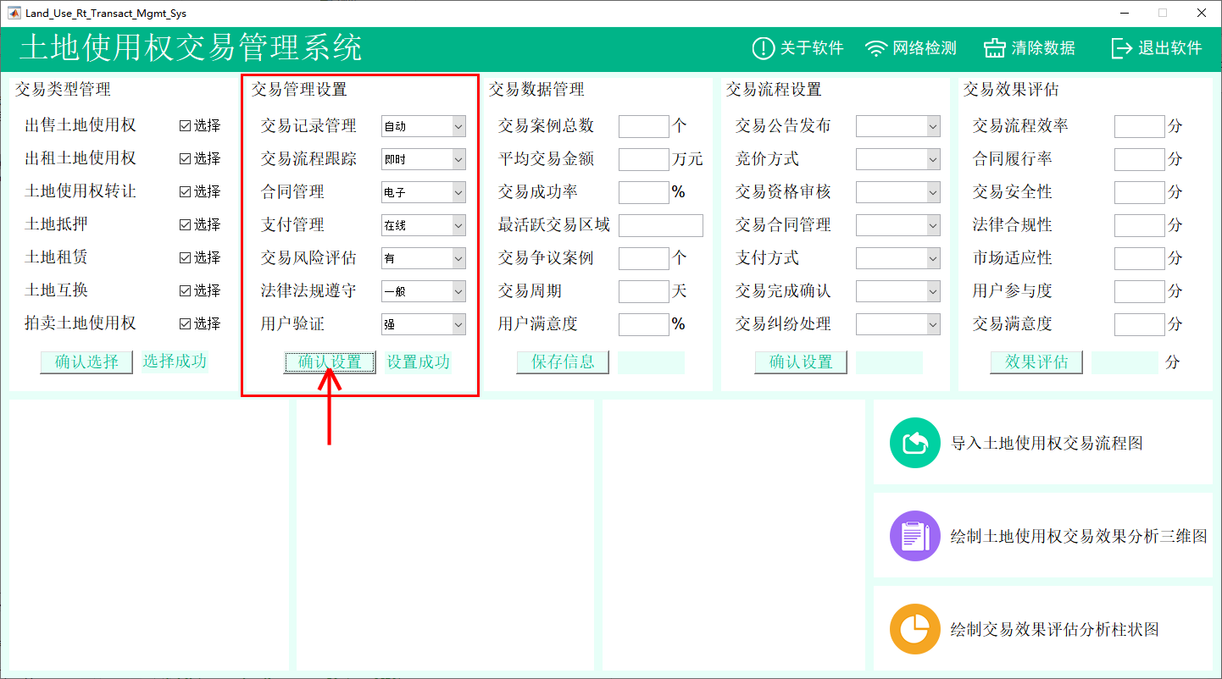

图4 点击“确认设置”按钮后界面

（4）用户在“交易数据管理”框内，设置“交易案例总数”、“平均交易金额”、“交易成功率”、“最活跃交易区域”、“交易争议案例”、“交易周期”、“用户满意度”参数后，点击“保存信息”按钮，软件会根据用户所设参数对交易数据进行管理，如图所示。

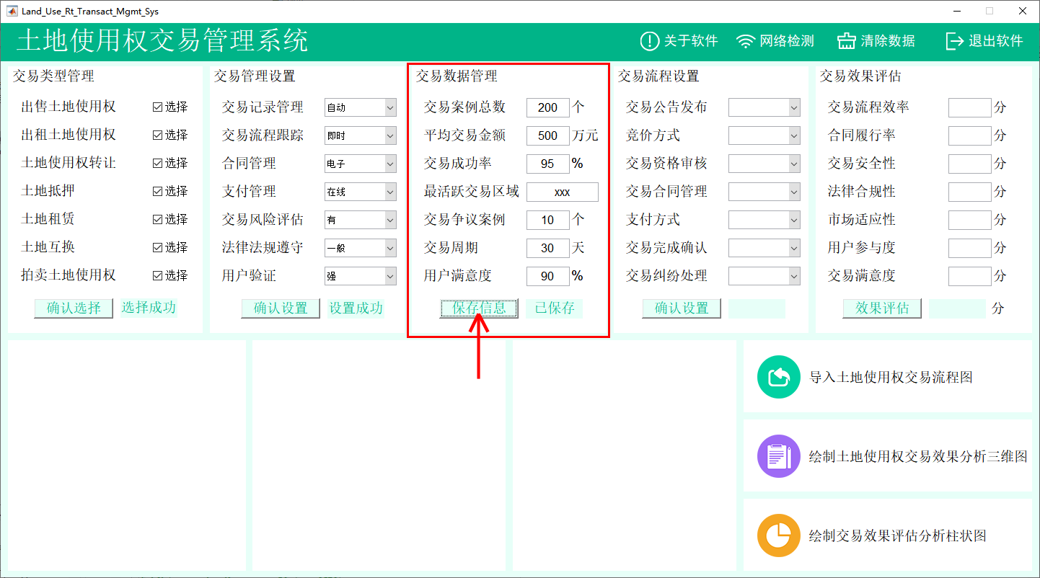

图5 点击“保存信息”按钮后界面

（5）用户在“交易流程设置”框内，设置“交易公告发布”、“竞价方式”、“交易资格审核”、“交易合同管理”、“支付方式”、“交易完成确认”、“交易纠纷处理”状态后，点击“确认设置”按钮，软件会根据用户所设状态对交易流程进行设置，如图所示。

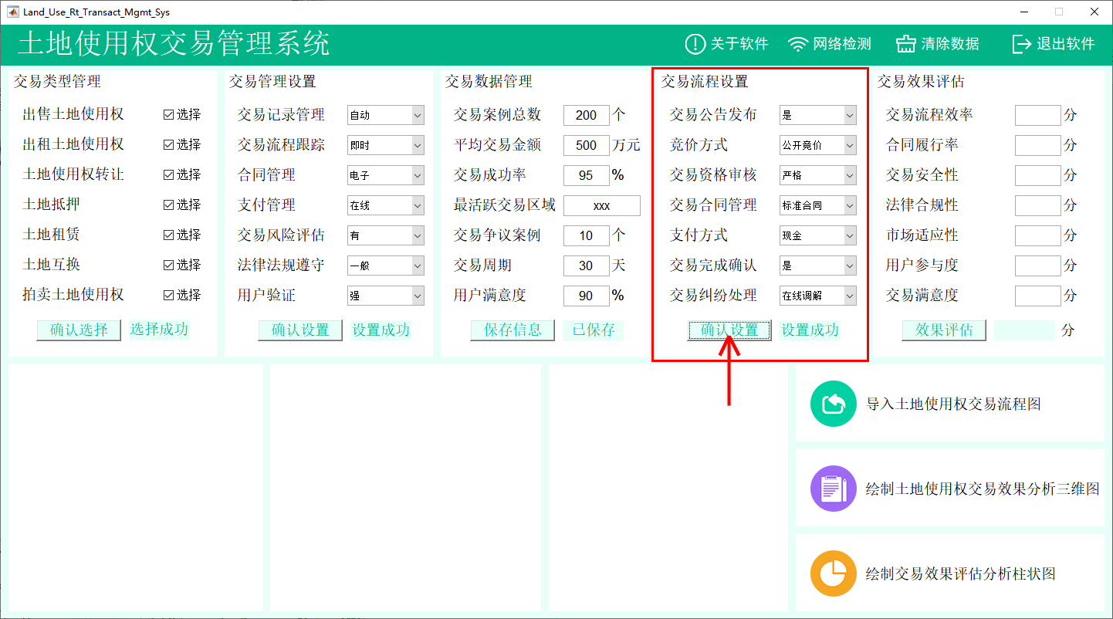

图6点击“确认设置”按钮后界面

（6）用户在“交易效果评估”框内，输入“交易流程效率”、“合同履行率”、“交易安全性”、“法律合规性”、“市场适应性”、“用户参与度”、“交易满意度”参数后，点击“效果评估”按钮，软件会根据用户给定参数计算出交易效果的评估分数，如图所示。

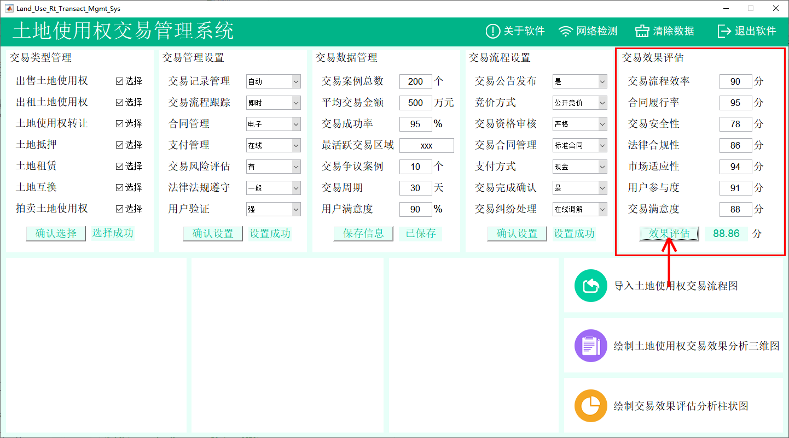

图7点击“效果评估”按钮后界面

（7）用户点击操作面板中“导入土地使用权交易流程图”按钮，软件会根据用户的选择自动导入土地使用权交易流程图，供用户参考，如图所示。

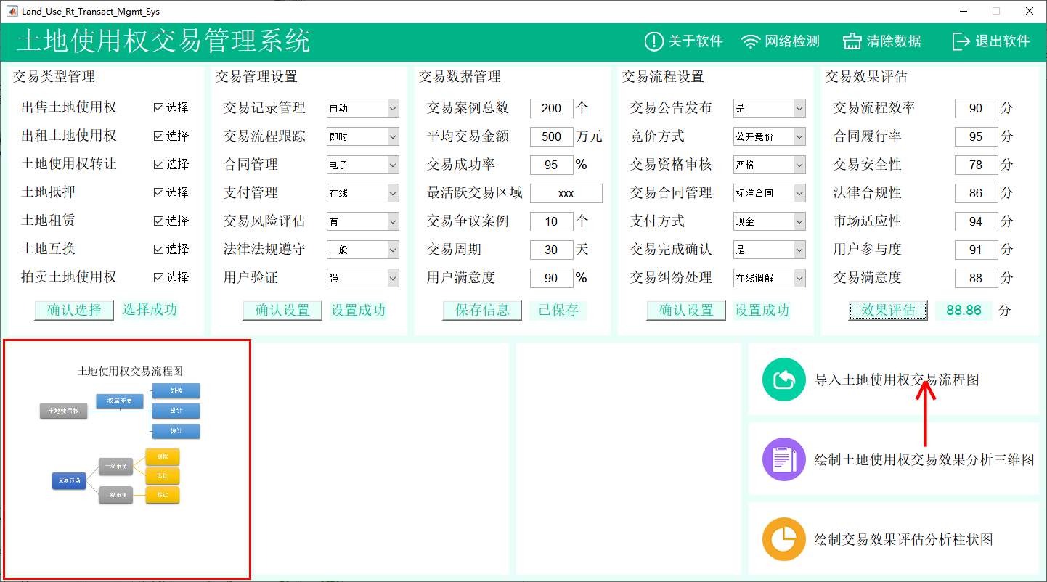

图8 点击“导入土地使用权交易流程图”按钮后界面

（8）用户点击操作面板中“绘制土地使用权交易效果分析三维图”按钮，软件会根据系统分析自动绘制土地使用权交易效果分析三维图，为用户提供直观的数据展示图，如图所示。

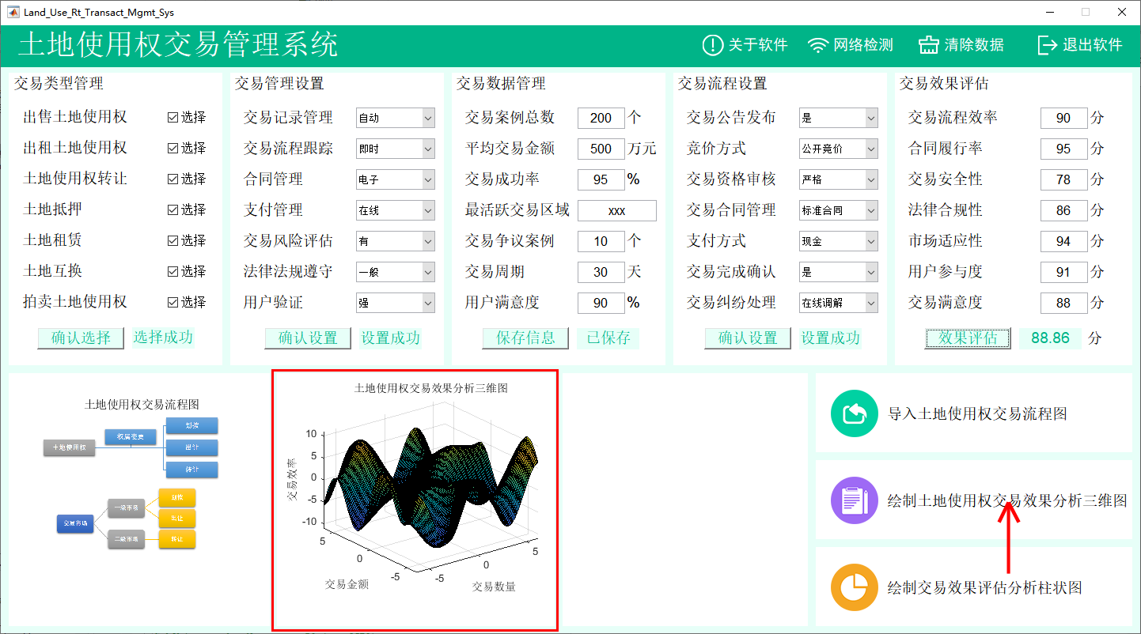

图9 点击“绘制土地使用权交易效果分析三维图”按钮后界面

（9）用户点击操作面板中“绘制交易效果评估分析柱状图”按钮，软件会根据系统分析自动绘制交易效果评估分析柱状图，为用户提供直观的数据展示图，如图所示。

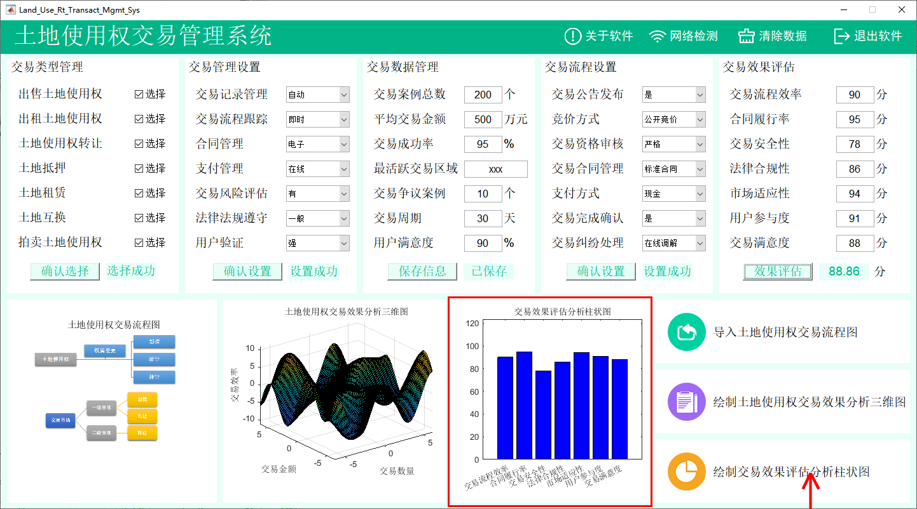

图10 点击“绘制交易效果评估分析柱状图”按钮后界面

（10）用户点击操作面板中“关于软件”按钮，会弹出关于此软件设计时的设计思路和原理供用户参考，如图所示。

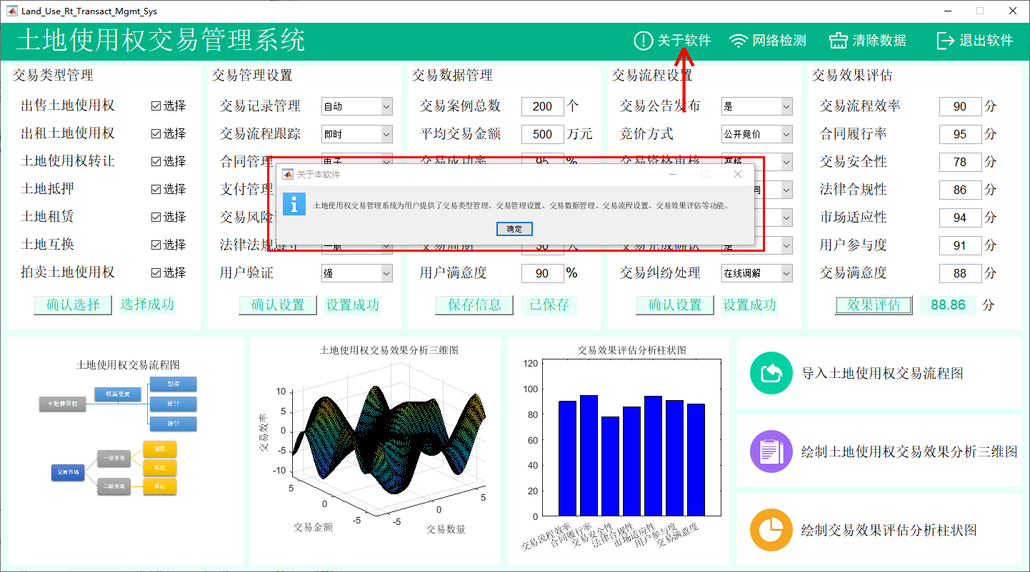

图11点击“关于软件”按钮后界面

（11）如果用户要查看当前网络连接状态，点击操作面板中 “网络检测”按钮，软件将自动检测当前的网络连通性，如图所示。

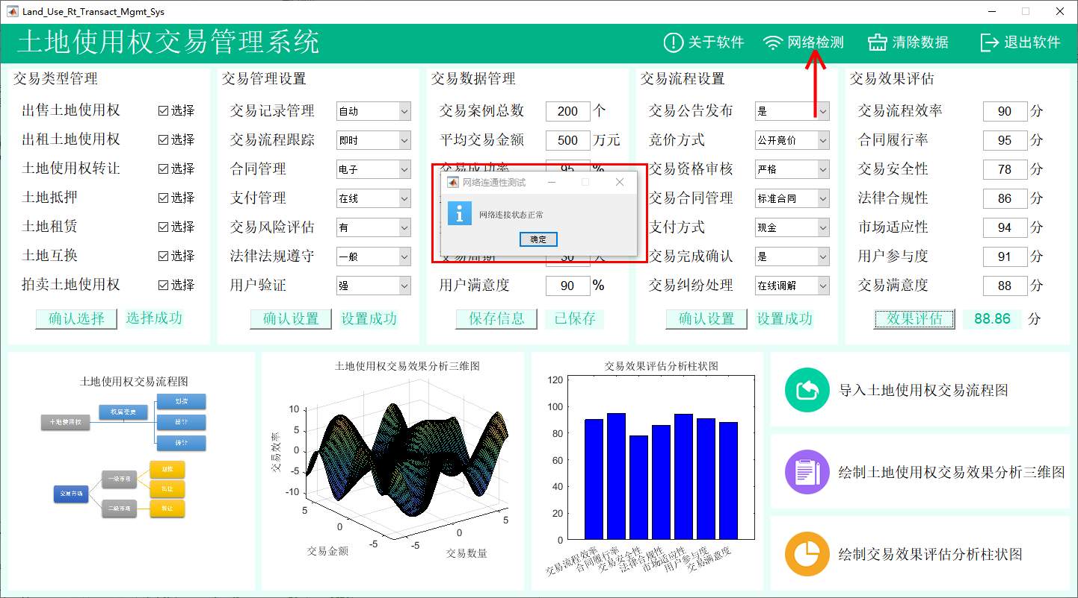

图12点击“网络检测”按钮后界面

（12）如果用户需要在当前界面中进行重新输入的各个参数，那么，在此之前用户需要点击操作面板中“清除数据”按钮，则会将软件界面重置，如图所示。

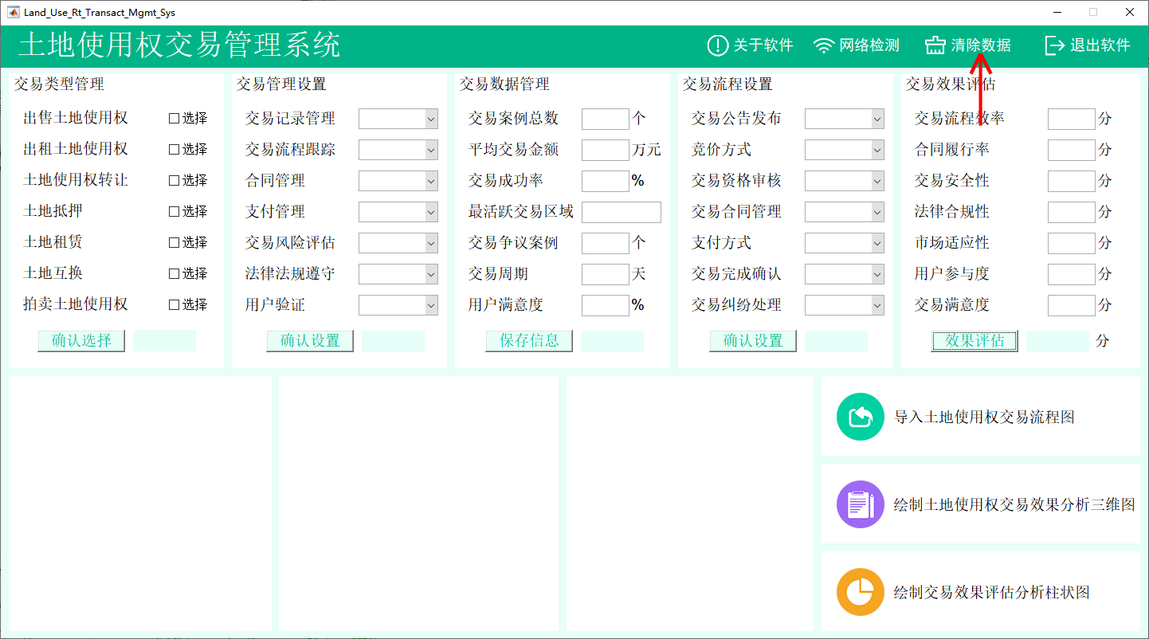

图13点击“清除数据”按钮后界面

（13）如果用户要离开当前软件，点击操作面板中“退出软件”按钮，软件将自动关闭，如图所示。

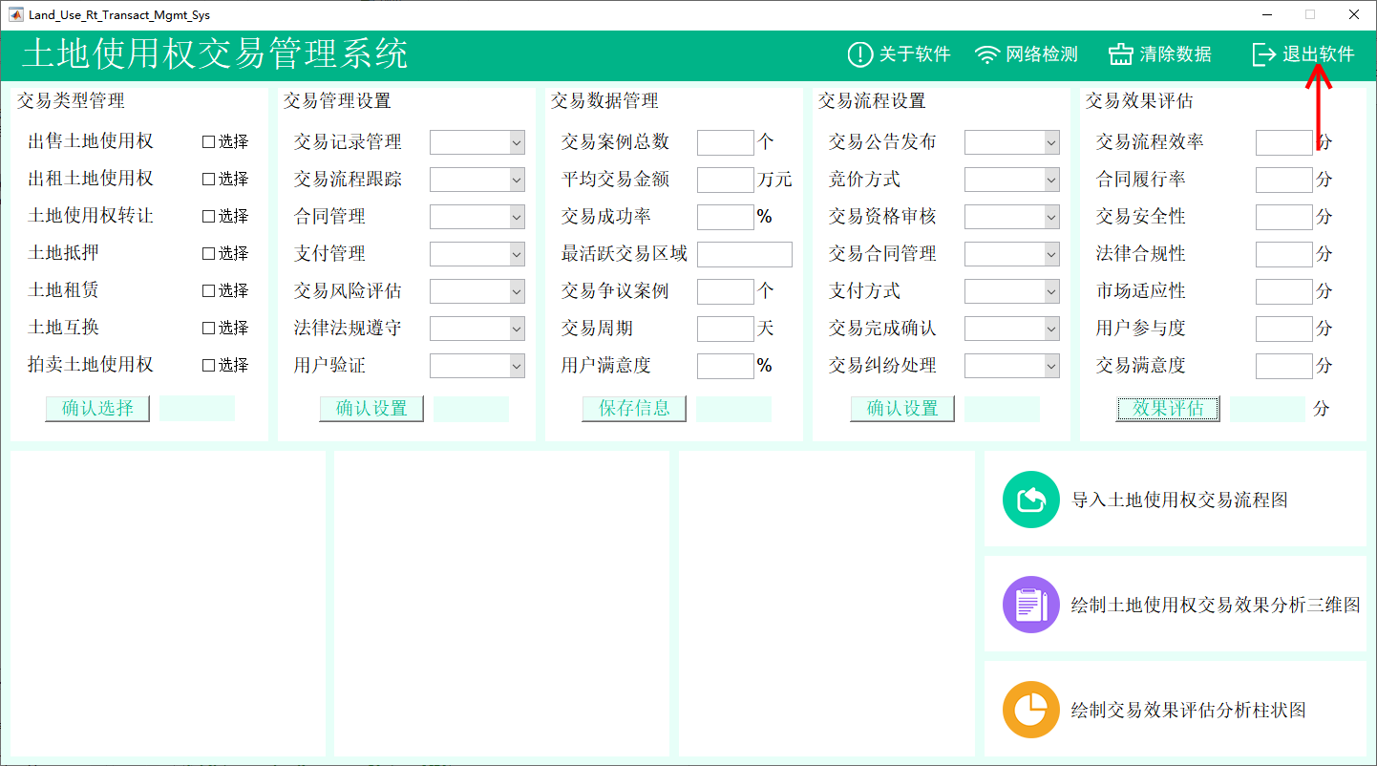

图14 点击“退出软件”按钮后界面